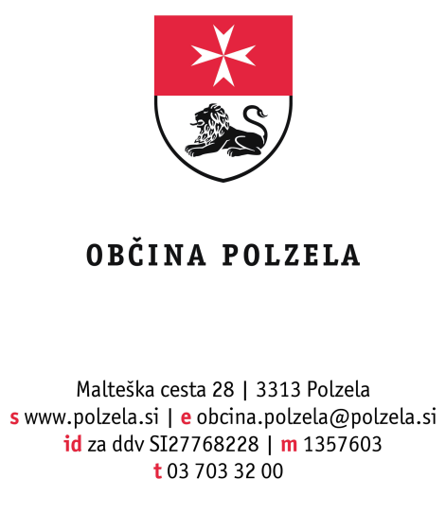

Številka: 3541-1/2024-20
Datum: 24. 12. 2024

Zadeva: Seznam prejemnikov sredstev na podlagi Javnega razpisa za sofinanciranje malih komunalnih čistilnih naprav na območju Občine Polzela za leto 2024

Prejemniki sredstev - Javni razpis za sofinanciranje malih komunalnih čistilnih naprav na območju Občine Polzela za leto 2024:

Zap.  št. | Prejemnik sredstev | Višina dodeljenih sredstev (v EUR)
1. | Lučka Vrhovšek Založe 2, 3313 Polzela | 1.000,00
2. | Matevž Ograjenšek, Andraž nad Polzelo 351, 3313 Polzela | 1.000,00
3. | Bogdan Pusovnik, Založe, 182, 3313 Polzela | 1.000,00
4. | Sandi Jeršič, Vrtna ulica 50, 3313 Polzela | 1.000,00
5. | Benjamin Mešič, Andraž nad Polzelo 62, 3313 Polzela | 1.000,00
6. | Peter Hudournik, Založe 87, 3313 Polzela | 1.000,00
SKUPAJ |  | 6.000,00

